МІНІСТЕРСТВО ОСВІТИ І НАУКИ УКРАЇНИ

НАЦІОНАЛЬНИЙ ТЕХНІЧНИЙ УНІВЕРСИТЕТ УКРАЇНИ

«КИЇВСЬКИЙ ПОЛІТЕХНІЧНИЙ ІНСТИТУТ

імені ІГОРЯ СІКОРСЬКОГО»

ЗВІТ

з лабораторної роботи №6

з навчальної дисципліни «Проектування та реалізація програмних систем з

нейронними мережами»

|  |  |
| --- | --- |
| Виконав:  студент групи ІП-15  Мєшков Андрій Ігорович | Перевірив:  Шимкович В.М. |

Київ 2024

**ЛАБОРАТОРНА РОБОТА №6**

**Тема:** Згорткові нейронні мережі типу Xception

**Завдання** – Написати програму що реалізує згорткову нейронну мережу Xception для розпізнавання об’єктів на відео. Створити власний дата сет з папки на диску, навчити нейронну мережу на цьому датасеті розпізнавати логотип вашого улюбленого бренду, скажімо Apple чи BMW. Навчену нейронну мережу зберегти на комп’ютер написати програму, що відкриває та аналізує відео, результат – час на якому з’являвся логотип.

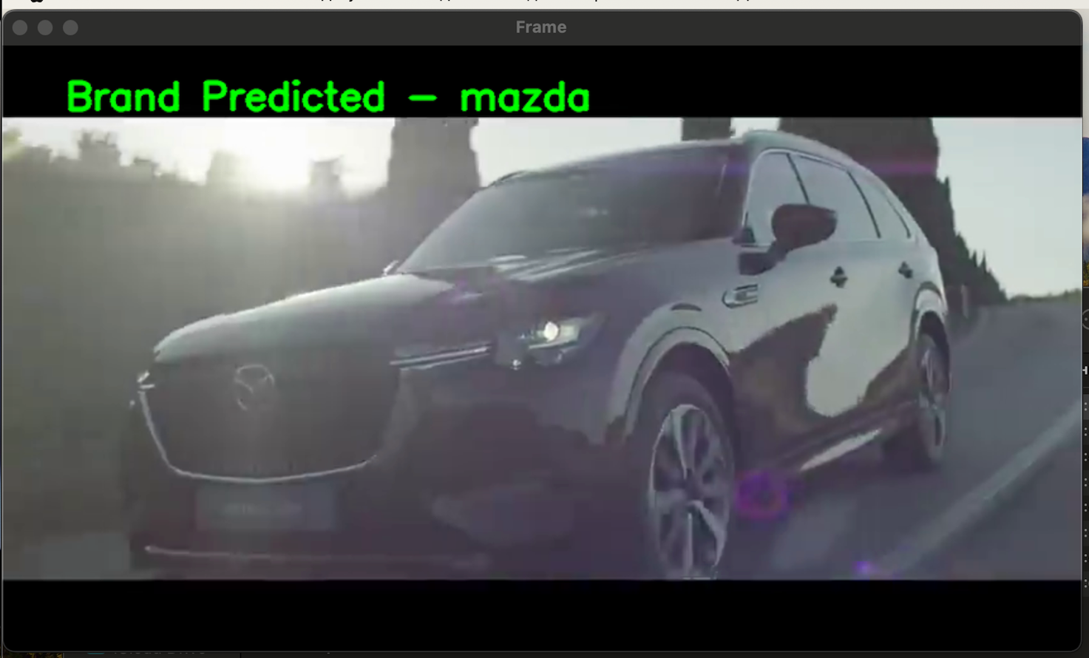

**Висновок:**

Під час виконання лабораторної роботи було реалізовано програму що реалізує згорткову нейронну мережу Xception для розпізнавання логотипів автомобілів на відео. Використано готовий датасет, навчено нейронну мережу на цьому датасеті розпізнавати логотип автомобілів. Навчену нейронну мережу збережено та протестовано на аналізі відео.